Министерство науки и высшего образования
Российской Федерации

ФЕДЕРАЛЬНОЕ ГОСУДАРСТВЕННОЕ
БЮДЖЕТНОЕ ОБРАЗОВАТЕЛЬНОЕ УЧРЕЖДЕНИЕ
ВЫСШЕГО ОБРАЗОВАНИЯ

«ВЯТСКИЙ ГОСУДАРСТВЕННЫЙ УНИВЕРСИТЕТ»

Факультет автоматики и вычислительной техники
Кафедра радиоэлектронных средств

Отчёт по дисциплине
«Аппаратные средства вычислительной техники»
Лабораторная работа №3
Вариант 4

Выполнил: | студент группы ИНБб-3301 |  | ______________ |  | /Е.Д. Зверев/
Проверил: | преподаватель кафедры РЭС |  | ______________ |  | /М.А. Земцов/

Киров 2026
Цель работы: изучение принципов выполнения арифметических команд с помощью математического сопроцессора FPU микропроцессоров с архитектурой x86.
Задание:
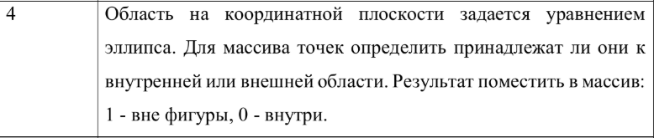
Написан код программы на Ассемблере, представленный ниже:
.586
.MODEL FLAT, C
.STACK 4096

.DATA
a REAL8 5.0
b REAL8 3.0
a2 REAL8 25.0
b2 REAL8 9.0
points REAL8 2.0, 1.0, 6.0, 0.0, 3.0, 2.0, 7.0, 3.0, 0.0, 2.5
numPoints EQU 5
result DB numPoints DUP(0)

.CODE
main PROC
finit

lea esi, points
lea edi, result
mov ecx, numPoints

compute_loop:
fld qword ptr [esi]
fld qword ptr [esi+8]

fmul st(0), st(0)
fdiv qword ptr [b2]

fxch st(1)
fmul st(0), st(0)
fdiv qword ptr [a2]

fadd

fld1
fcompp
fstsw ax
sahf

jbe outside

mov byte ptr [edi], 0
jmp next

outside:
mov byte ptr [edi], 1

next:
add esi, 16
inc edi
loop compute_loop

finit
mov eax, 0
ret
main ENDP
END main
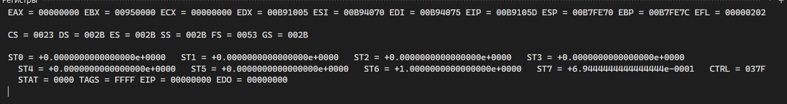
Рисунок 1 – Состояние регистров после исполнения программы
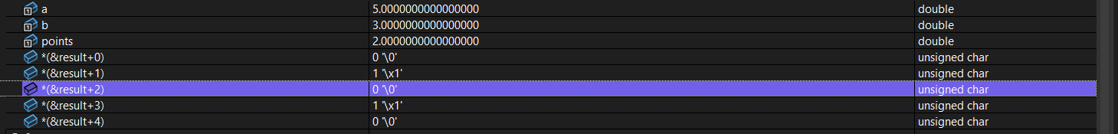
Рисунок 2 – Контрольные значения после исполнения программы
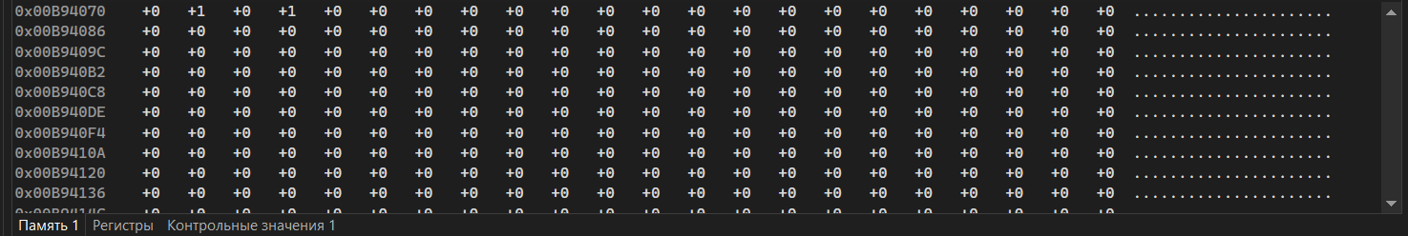
Рисунок 3 –Память по адресу массива (&result) после исполнения программы (знаковое представление)

Вывод: в ходе лабораторной работы выполнил задание. Изучены следующие операции:
fld — загрузка вещественных чисел (координат точек)
fmul — умножение (возведение в квадрат x² и y²)
fdiv — деление (вычисление x²/a² и y²/b²)
fadd — сложение (суммирование x²/a² + y²/b²)
fld1 — загрузка константы 1.0 для сравнения
fcompp — сравнение суммы с 1.0 и очистка стека
fstsw / sahf — передача результата сравнения во флаги процессора

